Github 操作手冊
一、 簡述
1.Git vs Github
Git：是一套免費、開源分散式的版本控制工具(VCS)
GitHub：以 Git 為核心技術基礎的「雲端版本控制服務平台」
二、Github設置
1. 安裝Git
a. 安裝Git https://git-scm.com/ , 如果要在本地使用 Git，但不想使用命令行，您 可以下载并安装 GitHub Desktop https://desktop.github.com/ 客户端
2.創建倉庫
a. 登入Github 右上角 ＋按鈕,選擇New repository(新建倉庫),創建成功畫面如下
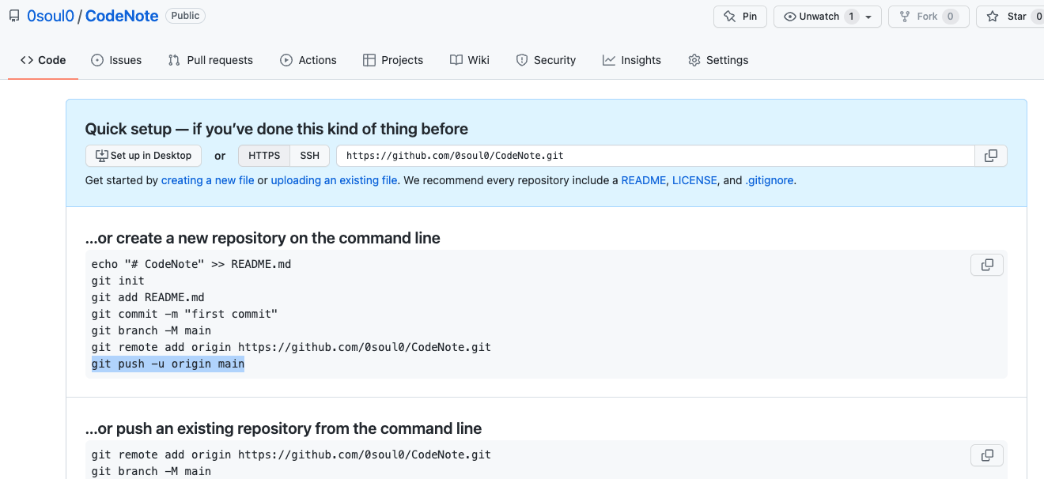

3.設定SSH Key
因Github已經停止利用密碼認證,所以一定要設定
a.生成私鑰/公鑰 ,在終端機輸入(mac os)
ssh-keygen //生成私鑰/公鑰, 再依序輸入儲存位置和密碼(可空白)
ls -al ~/.ssh //查看是否生成成功 id_rsa 私鑰 id_rsa.pub公鑰
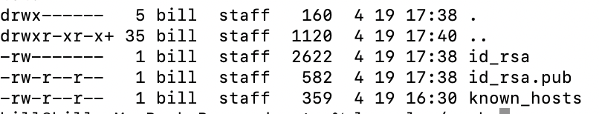

cd ~/.ssh //進入ssh key存放資料夾
cat id_rsa.pub //開始公鑰
//複製key和設定在github上面

